ÔN TẬP GIỮA HỌC KỲ I
Thời gian thực hiện: 01 Tiết (Tiết 17 ) Lớp 8A1, 8A2, 8A3, 8A4, 8A5, 8A6, 8A7

1. Về kiến thức
- Biết cách thực hiện phối hợp được giai đoạn chạy cự li trung bình.
- Đồng thời biết tổ chức các trò chơi và điều khiển hoạt động nhóm nhằm tập luyện phát triển sức bền.
2. Về năng lực
a. Năng lực chung:
* NL tự chủ và tự học: Học sinh có ý thức chủ động trong tập luyện, học tập, biết xem tranh ảnh trong sách giáo khoa phục vụ nội dung bài học, tự điều chỉnh tình cảm thái độ, hành vi của bản thân.
* NL giao tiếp và hợp tác: Có ý thức lắng nghe, phản hồi tích cực trong quá trình học tập, xác định được mục đích nội dung, phương tiện, và thái độ giao tiếp, phương thức hợp tác, tương tác với bạn học.
* NL giải quyết vấn đề: Học sinh thực hiện được các nhiệm vụ học tập, bài tập và trò chơi vận động theo yêu cầu của giáo viên. Học sinh trình bày được sản phẩm học tập.
b. Năng lực đặc thù:
* NL chăm sóc sức khỏe: HS giữ gìn vệ sinh cá nhân, vệ sinh sân tập trước, trong và khi kết thúc tiết học, tự rèn luyện sức khỏe tại nhà.
* NL vận động cơ bản: HS thực hiện thảo luận kiến thức về bài tập bổ trợ trong xuất phát, tăng tốc độ sau xuất phát và phối hợp được giai đoạn chạy cự li trung bình.
* NL hoạt động thể dục thể thao: Học sinh biết báo cáo, trình bày kết quả và thi đua giữa các nhóm, tổ với nhau tạo hứng thú say mê tập luyện.
3. Về phẩm chất:
- Rèn cho học sinh: Chăm chỉ, trung thực, tự giác, tích cực, đoàn kết, giúp đỡ bạn bè.
II. THIẾT BỊ DẠY HỌC VÀ HỌC LIỆU
- GV: Kế hoạch bài dạy, còi, cờ, các dụng cụ trò chơi, dụng cụ bổ trợ kỹ thuật chạy cự li trung bình, tranh ảnh minh họa.
- HS: Sách GDTC8 (Cánh diều), trang phục thể thao, sân tập vệ sinh sạch sẽ, trang phục gọn gàng.
III. TIẾN TRÌNH DẠY HỌC
- HOẠT ĐỘNG MỞ ĐẦU
a. Mục tiêu: Tạo tâm thế hứng thú cho học sinh và từng bước làm quen vận động trước khi vào bài học. - Giới thiệu giúp học sinh nắm bắt được những kiến thức, kĩ năng, hiểu biết thực tiễn về nội dung liên quan đến bài học.
- Tổ chức các hoạt động đưa cơ thể từ trạng thái hoạt động bình thường sang trạng thái hoạt động TDTT
- Tạo ra nhu cầu cần tìm hiểu kiến thức và hứng thú, sẵn sàng với nhiệm vụ học tập cho học sinh.
b. Nội dung: Khởi động chung, khởi động chuyên môn, trả lời câu hỏi
c. Sản phẩm học tập: HS chuyển được trạng thái cơ thể hoạt động bình thường sang trạng thái vào hoạt động cao hơn.
d. Tổ chức thực hiện:
HOẠT ĐỘNG CỦA GV | HOẠT ĐỘNG CỦA HS | DỰ KIẾN SẢN PHẨM
Bước 1: Chuyển giao nhiệm vụ.  - Nhận lớp, điểm danh, phổ biến nhiệm vụ, yêu cầu.  - GV quan sát, hướng dẫn học sinh khởi động và chơi trò chơi hỗ trợ khởi động.  - GV điều khiển lớp tập theo hiệu lệnh còi.  - Gv phổ biến cách chơi, luật chơi trò chơi.  Bước 4: Kết luận, nhận định.  - GV sử dụng PP trực quan và PP lời nói nhận xét đánh giá, khuyến khích động viên HS. | Bước 2: Thực hiện nhiệm vụ.  - Lớp trưởng tập hợp đội hình 4 hàng ngang, tiến hành điểm danh và báo cáo.  - Lớp thực hiện khởi động và theo đội hình hd của gv.  Đh khởi động  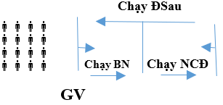  - Hs thực hiện chơi trò chơi theo hd của gv.  Bước 3: Báo cáo, thảo luận.  - Cán sự lớp báo cáo kết quả hoàn thành lượng vận động khởi động và chơi trò chơi. | 1. Nhận lớp.  2. Khởi động  - Khởi động chung: Bài tập tay không, khởi động các khớp, bài tập căng cơ.  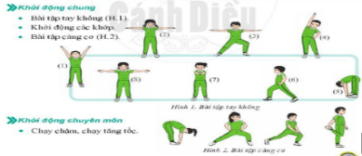  - Khởi động chuyên môn:  - Chạy bước nhỏ. Chạy nâng cao đùi. Chạy đạp sau  - Chạy tăng tốc độ trên đường thẳng cự ly 60 - 80 m.  * Trò chơi khởi động: Người thừa thứ 3.  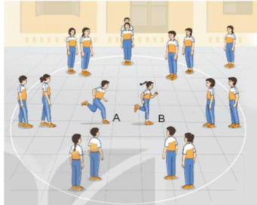

2. HOẠT ĐỘNG HÌNH THÀNH KIẾN THỨC
Hoạt động 1: Phối hợp các giai đoạn trong chạy cự li trung bình.
a. Mục tiêu: Học sinh biết cách phối hợp các giai đoạn của chạy cự li trung bình.
b. Nội dung: Kỹ thuật các gai đoạn chạy cự li trung bình.
c. Sản phẩm học tập: Nhớ được một số bài tập và cách thức phối hợp các giai đoạn trong chạy cự li trung bình.
d. Tổ chức thực hiện:
HOẠT ĐỘNG CỦA GV | HOẠT ĐỘNG CỦA HS | DỰ KIẾN SẢN PHẨM
Bước 1: Chuyển giao nhiệm vụ.  - GV nêu lại yêu cầu, nội dung kiến thức cần hình thành cho hs.  - GV đưa ra một số lưu ý về các động tác cần chú ý thực hiện đúng.  - Gv làm mẫu chuẩn lại động tác 2-3 lần. Phối hợp với giảng giải, phân tích lại kỹ thuật, nhấn mạnh những yêu cầu động tác.  - GV giải thích thắc mắc cho hs.  Bước 4: Kết luận, nhận định.  - GV nhận xét, đánh giá mức độ tiếp thu kiến thức, kỹ năng của HS.  - Nhấn mạnh một số yêu cầu kỹ thuật. | Bước 2: Thực hiện nhiệm vụ.  - Hs lắng nghe và ghi nhớ nhiệm vụ.  - HS lắng nghe, quan sát GV làm mẫu và phân tích  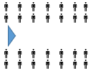  - Hs thắc mắc (nếu có)  Bước 3: Báo cáo, thảo luận  - GV mời đại diện nhóm báo cáo, nhóm còn lại nhận xét. | * Phối hợp các giai đoạn trong chạy cự li trung bình.  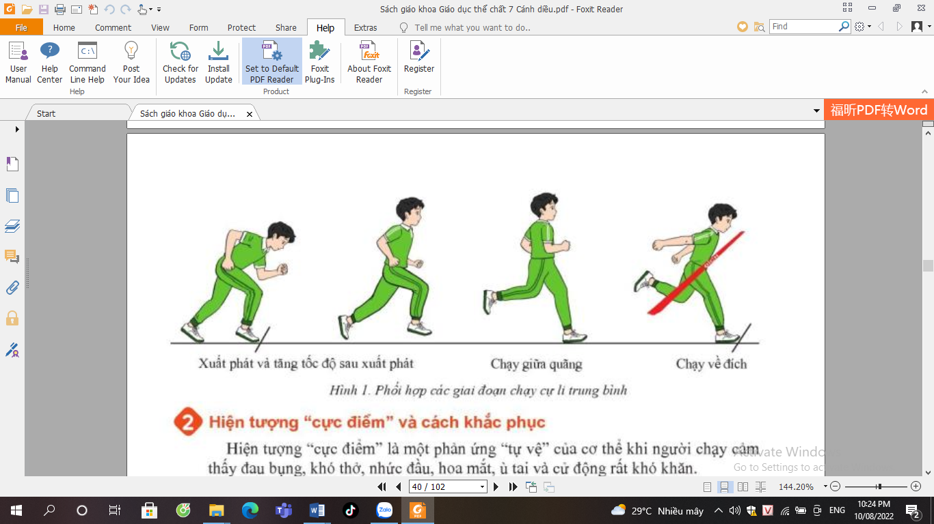  (GDTC8/ mục 2 trang 37)

3. HOẠT ĐỘNG LUYỆN TẬP
* Nhiệm vụ 1: Hoàn thiện phối hợp các giai đoạn trong chạy cự li trung bình.
a. Mục tiêu: Hs biết phối hợp các giai đoạn trong chạy cự li trung bình.
b. Nội dung: Kỹ thuật các giai đoạn trong chạy cự li trung bình.
c. Sản phẩm học tập: Thực hiện phối hợp được các giai đoạn trong chạy cự li trung bình.
- Nhận biết được một số tư thế, động tác sai thường mắc và biết sửa động tác thông qua nghe, quan sát và tập luyện.
d. Tổ chức thực hiện
HOẠT ĐỘNG CỦA GV | HOẠT ĐỘNG CỦA HS | DỰ KIẾN SẢN PHẨM
Bước 1: Chuyển giao nhiệm vụ:  - GV phổ biến nội dung và yêu cầu luyện tập :  - GV hướng dẫn và tổ chức học sinh tập luyện theo hình thức cá nhân và nhóm nam, nữ riêng.  * ND1: Bài tập phát triển sức bền “Chạy tùy sức 5 phút ”.  ND 2: Phối hợp các giai đoạn trong chạy cự ly trung bình. (Nữ: 600 m; Nam: 800m).  - GV quan sát, đánh giá, chỉ dẫn học sinh tập luyện. Lưu ý những sai sót thường gặp và cách sửa sai. (Theo bảng).  Bước 4: Kết luận, nhận định.  GV đánh giá thông qua quan sát, mức độ đánh giá theo tiêu chí:  - Đạt: Thực hiện được kĩ thuật động tác.  - Chưa đạt: Thực hiện chưa đúng kĩ thuật động tác. | Bước 2: Thực hiện nhiệm vụ:  - Hs tiếp nhận các bài tập và thực hiện.  ND1: Tập đồng loạt cá nhân.  ND2: HS thực hiện theo hình thức chạy nhóm nam – nữ. (4 nhóm).  Đội hình tập luyện  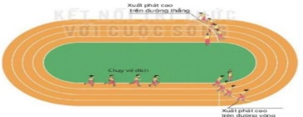  - HS tập và sửa theo hướng dẫn của gv. Hs tự sửa sai cho mình, sửa sai cho bạn.  * Yêu cầu: Ý thức tự giác, nghiêm túc tập luyện.  Bước 3: Báo cáo, thảo luận.  - GV chọn HS thực hiện. GV gợi ý để HS nhận xét .  - GV mời HS quan sát, nhận xét động tác luyện tập. | * Phối hợp các giai đoạn trong chạy cự ly trung bình.

* Một số lỗi sai thường mắc phải và biện khắc phục
Một số sai thường mắc | Biện pháp khắc phục
- Phối hợp chạy từ đường thẳng vào đường vòng, từ đường vòng ra đường thẳng chưa tốt. | -Tập chạy tăng tốc độ từ đường vòng ra đường thẳng, từ đường thẳng vào đường vòng.
- Giảm tốc độ khi về gần tới đích. | - Chạy tăng tốc độ từ 30-60m tập đánh đích.
* Nhiệm vụ 2: Trò chơi vận động phát triển sức bền.
a. Mục đích: Giúp HS rèn luyện phát triển sức bền.
b. Nội dung: Trò chơi: “Lấy cờ tiếp sức”.
c. Sản phẩm học tập: HS thực hiện chơi được trò chơi.
d. Tổ chức thực hiện:
HOẠT ĐỘNG CỦA GV | HOẠT ĐỘNG CỦA HS | DỰ KIẾN SẢN PHẨM
Bước 1: Chuyển giao nhiệm vụ.  - GV phổ biến tên trò chơi, hướng dẫn luật chơi và cách chơi cho hs chơi nháp hướng dẫn lại. Và tổ chức cho hs chơi, cử giám sát.  Bước 4: Kết luận, nhận định.  - Nhận xét, tuyên dương đội thắng, động viên đội thua. | Bước 2: Thực hiện nhiệm vụ.  - Hs lắng nghe và ghi nhớ cách chơi.  - Hs tham gia chơi thi giữa các tổ.  Bước 3: Báo cáo, thảo luận.  - HS báo các kết quả thực hiện thảo luận nội dung câu hỏi kiến thức chung và kết quả thực hiện trò chơi. | * Trò chơi: “Lấy cờ tiếp sức  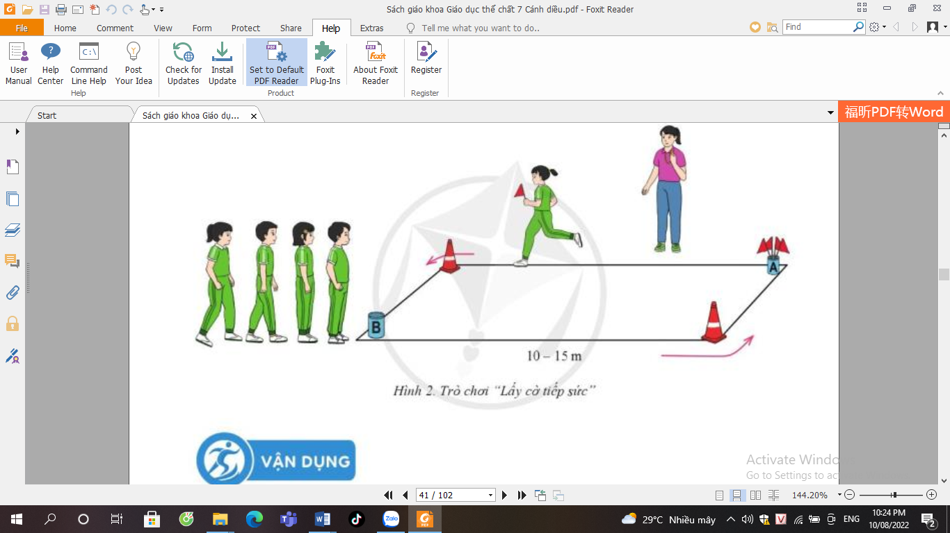  (Sách GDTC 7/ trang 40)
D. HOẠT ĐỘNG VẬN DỤNG
a. Mục tiêu: Giúp GV đánh giá kết quả tiếp thu kiến thức của HS về các giai đoạn chạy cự li trung bình, đồng thời đề xuất các hình thức ứng dụng kĩ thuật chạy bền vào trong thực tiễn cuộc sống và hoạt động tập luyện TDTT hằng ngày.
b. Nội dung: Các tình huống cùng các phương án gợi ý trả lời.
Xử lý tình huống.
? Em hãy trình bày những hiểu biết của mình về cách thở trong chạy cự li trung bình?
? Vận dụng kỹ thuật chạy cự li trung bình trong tập luyện nâng cao sức khỏe hàng ngày?
(Gợi ý: Có thể tập luyện cùng các bạn, tập luyện cùng gia đình hoặc tự tập luyện các kiến thức, bài tập, trò chơi vận động đã học trong rèn luyện sức khoẻ hằng ngày........)
c. Sản phẩm học tập: Các phương án trả lời của hs theo gợi ý của gv.
d. Tổ chức thực hiện
Nhiệm vụ 1. Giới thiệu kiến thức chung và vận dụng xử lý các tình huống
HOẠT ĐỘNG CỦA GV | HOẠT ĐỘNG CỦA HS | DỰ KIẾN  SẢN PHẨM
Bước 1: Chuyển giao nhiệm vụ.  - Gv giới thiệu, gợi ý các tình huống liên quan cần đến phải sử dụng các bài tập phát triển chung.  - GV nêu câu hỏi. Gv chốt:......  - GV hướng dẫn, hỗ trợ HS (nếu cần thiết).  Bước 4: Kết luận nhận định.  - Giải đáp, trả lời một số điều HS thắc mắc, chưa hiểu liên quan đến nội dung bài học (nếu có).  - GV nhận xét, đánh giá về mức độ tiếp thu kiến thức, kỹ năng của HS. | Bước 2: Thực hiện nhiệm vụ.  - HS vận dụng kiến thức, kĩ năng đã học về chạy cự li trung bình để thực hiện nhiệm vụ học tập.  - HS trả lời câu hỏi.  - Lắng nghe, ghi nhớ kiến thức-  Bước 3: Báo cáo, thảo luận.  - HS báo các kết quả thực hiện thảo luận nội dung câu hỏi kiến thức chung. | * Các tình huống vận dụng.

5. KẾT THÚC BÀI HỌC VÀ HƯỚNG DẪN VỀ NHÀ
a. Mục tiêu:
- Giúp học sinh biết cách đưa cơ thể về trạng thái ban đầu, hồi phục thể lực sau vận động.
- Học sinh biết cách định hướng tự học và luyện tập ở nhà.
- Đánh giá mức độ thực hiện của học sinh so với mục tiêu của tiết học.
b. Nội dung: Hồi phục sau luyện tập, GV nhận xét về thái độ và kết quả học tập.
c. Sản phẩm:
- Cơ thể học sinh được hồi phục sau luyện tập.
- Phẩm chất, năng lực hình thành ở HS.
- Tạo thói quen tập luyện TDTT thường xuyên, tích cực.
d. Tổ chức hoạt động:
HOẠT ĐỘNG CỦA GV | HOẠT ĐỘNG CỦA HS | DỰ KIẾN SẢN PHẨM
Bước 1: Chuyển giao nhiệm vụ.  - GV yêu cầu và hướng dẫn hs thực hiện thả lỏng.  - GV nhận xét ý thức, thái độ học tập của lớp.  - Ý thức tập luyện  - Kết quả tập luyện  - Hướng dẫn HS sử dụng SGK để tự tập luyện, giao bài tập về nhà và hướng dẫn cách tự học (chú ý đối tượng và hs có năng khiếu bộ môn). | Bước 2: Thực hiện nhiệm vụ.  - HS thực hiện các động tác thả lỏng, hồi tĩnh.  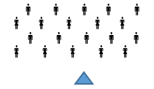  - Quan sát, lắng nghe, ghi nhớ, rút kinh nghiệm cho tiết học sau  - HS chú ý lắng nghe để rút kinh nghiệm tiết học sau.  - HS tiếp nhận bài tập của và nhận nhiệm vụ học tập ở nhà.  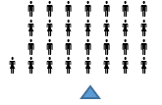 | * Hồi tĩnh.  - Điều hoà  - Giũ căng chân, cẳng tay.  - Thả lỏng toàn thân (kết hợp âm nhạc chậm nhẹ nhàng).  *Nhận xét, đánh giá.  * Giao bài tập về nhà.  - Luyện tập phối hợp các giai đoạn chạy cự li trung bình.  (Tiết sau kiểm trá đánh giá giữa kỳ I).

........................................................................

